Потери напора в местных сопротивлениях
Потери напора в местных сопротивлениях зависят главным образом только от конструкции местного сопротивления. Например, при прохождении потока через вентильный кран образуется больше завихрений, следовательно, происходит больше потерь напора (энергии), чем при прохождении через пробковый кран (рис.1).
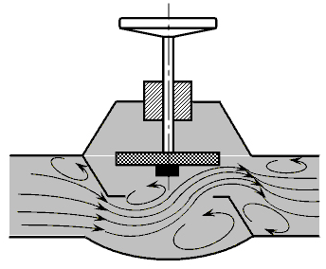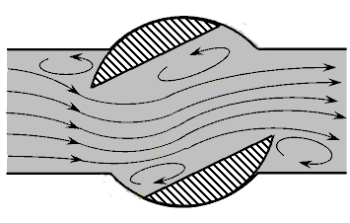
а) б)
Рис.1 . Вихреобразование при протекании жидкости:
а) - в вентильном кране; б) - в пробковом кране

Потери напора в местных сопротивлениях h_{м} определяют по формуле Вейсбаха:
$h_{м}=ζ_{м}\frac{V^{2}}{2g}$ , (1)
где ζ_{м} - коэффициент местного сопротивления.
Коэффициент ζ_{м} определяют опытным путём. В справочниках приведены полученные экспериментально значения коэффициентов для различных типов местных сопротивлений. Теоретически получена формула при внезапном расширении или сужении потока.
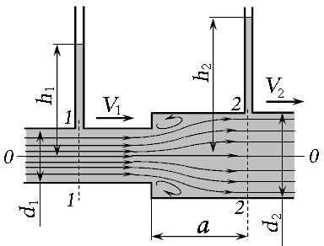
Рис.2 - Внезапное расширение потока

Особенностями внезапного расширения потока (рис.2) являются:
- пъезометр в сечении 2 - 2 устанавливают на расстоянии а от зоны расширения для определения коэффициента ζ_{вр} (коэффициент сопротивления при внезапном расширении) опытным путём, так как действительная пъезометрическая высота будет только в безвихревой зоне трубопровода (в зоне сформированного основного потока);
- пъезометрическая высота в сечении 2 - 2 будет больше, чем в сечении 1 - 1 ($h_{2}>h_{1}$).
Для пояснения последнего утверждения составим уравнение Бернулли для сечений 1 - 1 и 2 - 2 относительно плоскости сравнения 0 - 0 для идеальной жидкости (то есть без учёта потерь напора), учитывая, что пъезометрическая высота $h=\frac{p}{ρg}$:
$h_{1}+\frac{V_{1}^{2}}{2g}=h_{2}+\frac{V_{2}^{2}}{2g}$ . (2)
Так как скорость $V_{1}>V_{2}$ (из-за разницы в площадях сечений), логично утверждать, что для сохранения равенства левой и правой частей уравнения пъезометрическая высота h₂ должна быть больше высоты h₁. В этом заключается закон сохранения энергии для идеальной движущейся жидкости - полная энергия в сечениях неизменна. Если кинетическая энергия жидкости уменьшается при переходе от одного сечения к другому, потенциальная энергия увеличивается, и наоборот.
Потери напора h_{вр} при внезапном расширении равны скоростному напору, соответствующему потерянной скорости (формула Борда):
$h_{вр}=\frac{{\left(V_{1}–V_{2}\right)}^{2}}{2g}$ , (3)
где (V₁ – V₂) - потерянная скорость.
Используя уравнение неразрывности потока (V₁S₁ = V₂S₂ =…= V_{n}S_{n}), можно выразить V₁ через V₂ (или наоборот), после чего формула (3) примет вид:
$h_{вр}={\left(1-\frac{S_{1}}{S_{2}}\right)}^{2}\frac{V_{1}^{2}}{2g}={\left(\frac{S_{2}}{S_{1}}- 1\right)}^{2}\frac{V_{2}^{2}}{2g}$ . (4)
Отсюда видно, что коэффициент сопротивления при внезапном расширении потока, отнесённый к скорости V₁ или V₂ в соответствии с формулой (4), будет равен:
ζ_{вр1} = ${\left(1- \frac{S_{1}}{S_{2}}\right)}^{2}$ или ζ_{вр2} = ${\left(\frac{S_{2}}{S_{1}}- 1\right)}^{2}$. (5)
$h_{вр}=ζ_{вр1}\frac{V_{1}^{2}}{2g}=ζ_{вр2}\frac{V_{2}^{2}}{2g}$ .

Учитывая, что потери напора рассматриваются в круглоцилиндрической трубе, формулу (5) можно переписать в виде:
ζ_{вр1} = ${\left(1- \frac{d_{1}^{2}}{d_{2}^{2}}\right)}^{2}$ или ζ_{вр2} = ${\left(\frac{d_{2}^{2}}{d_{1}^{2}}- 1\right)}^{2}$.
Особенностями внезапного сужения потока (рис. 3) являются:
- образование двух вихревых зон;
- для измерения пъезометрических напоров в сечениях пъезометры необходимо установить на расстоянии а и b от границы сужения (в зоне сформированного основного потока).
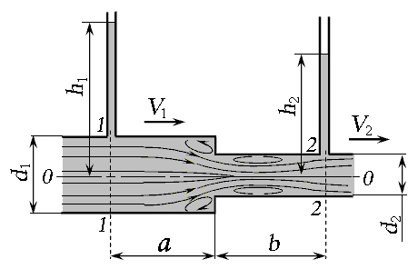
Рис.3- Внезапное сужение потока

Коэффициент сопротивления ζ_{вс} при внезапном сужении трубы, отнесённый к скорости V₂ (скорость после сопротивления), определяют по формуле Идельчика:
ζ_{вс} = 0,5$\left(1- \frac{S_{2}}{S_{1}}\right)$ = 0,5$\left(1- \frac{d_{2}^{2}}{d_{1}^{2}}\right)$. (6)
Для уменьшения сопротивления, связанного с расширением или сужением потока, применяют конусный переход от одного диаметра к другому.
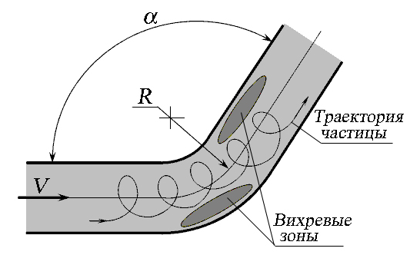
Рис. 4- Поворот трубопровода

Потери при повороте трубопровода зависят от угла поворота α и радиуса закругления R (рис. 4). Особенностью течения является поперечная циркуляция потока, в котором линии тока частиц становятся винтообразными.

